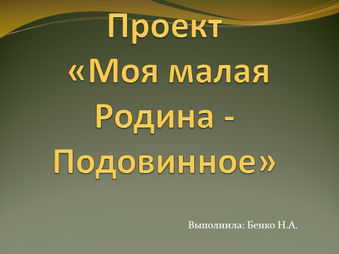

Ссылка для скачивания: <http://ppt4web.ru/pedagogika>